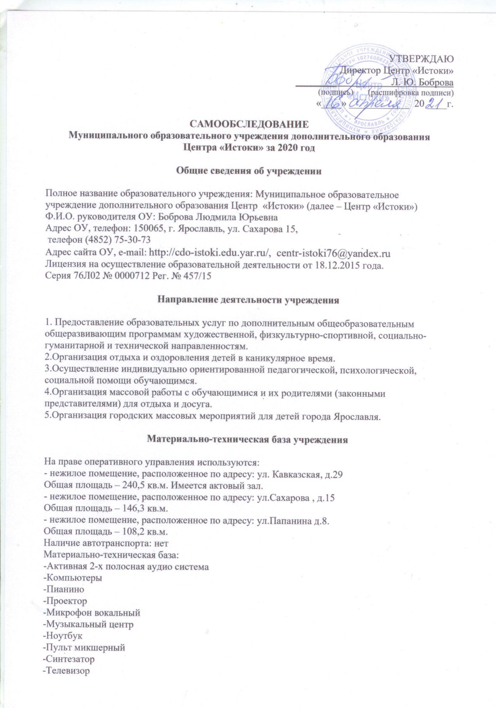

-Магнитола
-Экран на треноге

Краткий анализ деятельности учреждения.
Центр «Истоки» функционирует в соответствии с действующим законодательством Российской Федерации в сфере образования и Уставом учреждения. В Центре «Истоки»
разработаны Образовательная программа и Программа развития. Указанные документы содержат стратегические цели и принципы деятельности, прогнозируемые
результаты, которые конкретизируются в ежегодном перспективном планировании.
Структура и система управления учитывает специфику Центра «Истоки» как одного из
многопрофильных учреждений дополнительного образования. В учреждении
функционируют: Совет обучающихся, Совет родителей, Педагогический совет,
Методический совет, Управляющий совет.
Локальная нормативная база сформирована и развивается в соответствии с Законодательством Российской Федерации, Уставом и включает в себя приказы и распоряжения администрации; положения о советах, механизмах поощрения сотрудников; должностные инструкции сотрудников, документы, регламентирующие режим работы учреждения, инструктивные документы по всем видам деятельности учреждения.
В Центре «Истоки» реализуются дополнительные общеобразовательные общеразвивающие
программы бюджетного и внебюджетного финансирования .
Ежегодно осуществляется модернизация дополнительных общеобразовательных общеразвивающих программ в соответствии с Порядком организации и осуществления образовательной деятельности по дополнительным общеобразовательным программам» (утверждён приказом Министерства образования и науки РФ от 29.08.2013 года № 1008).
Систематически проводится мониторинг освоения обучающимися образовательных
программ, результатов участия детей в соревнованиях, конкурсах, фестивалях.
Большая роль в системе оценки качества образовательного процесса отводится взаимодействию с родителями: анализируется их удовлетворённость организацией и результатами образовательного процесса, деятельностью педагогов и творческих коллективов. Родители получают достоверную информацию о работе Центра, об успехах своих детей на родительских собраниях, сайте учреждения, имеют возможность активного участия в деятельности учреждения.

Курсы повышения квалификации педагогических работников в 2020-2021 учебном году

1.ППП «Педагогическая деятельность в сфере дополнительного образования» - 1 человек. 2.КПК«Повышение доступности дополнительного образования для детей с ОВЗ» - 1 человек.
3.КПК «Стажировка по вопросам повышения доступности и качества программ дополнительного образования детей» - 2 человека.
4.КПК «Повышение доступности дополнительного образования детей. Модуль «Применение электронного обучения и дистанционных образовательных технологий для разработки дополнительных общеобразовательных программ через реализацию электронного обучения» - 1 человек.
5.КПК «Профстандарт педагога дополнительного образования детей и взрослых» - 2 человека.
6.КПК «ИКТ - технологии в педагогической деятельности и практика дополнительного образования» - 1 человек.

Участие в вебинарах, семинарах, практикумах:

1. Не сертификат учёта. Не сертификат ПФ. Сертификат дополнительного образования: учёт и ПФ!
2. ПФДО – иная реальность для муниципальных организаций?
3. Ищем баланс между образовательными потребностями детей и направлениями развития. 4. «Если уж систему реформируем, то…»
5. Онлайн-мастер-класс в подготовки педагогов к конкурсу профессионального мастерства в сфере дополнительного образования «Сердце отдаю детям»
6. Онлайн-конференция «Лучшие практики дополнительного образования детей» . Всероссийский онлайн-семинар «Инструменты финансирования в сфере дополнительного образования. Вариант внедрения персонифицированного финансирования» .
8. Взаимообучение городов. Москва. Вебинар «Интеграция игры и науки: формирование исследовательских навыков у ребят младшего школьного возраста в дополнительном образовании».
9. Всероссийский онлайн-семинар «ДООП нового поколения: нормативные требования, особенности проектирования и реализации».
10. Вебинар «Интеграция и сетевое взаимодействие в современной системе дополнительного образования детей».
11. Вебинар «Разработка дополнительных общеобразовательных программ для детей с ОВЗ» .
12. Взаимообучение городов. Москва. Вебинар «Многообразие детских и молодёжных общественных объединений и их роль в воспитательной работе».
13.Вебинар «Школа театральной педагогики».
14.Вебинар «Метод объединения волонтёров».
15.Вебинар «Проблемы профилактики ВИЧ-инфекции в современной эпидемиологической ситуации в России и ЯО. Что мы вместе можем сделать?».
16.Семинар в рамках проведения акции «Дня единых действий против ВИЧ-инфекции на производстве с работающей молодёжью».
17.Вебинар «Работа с родителями: методы общения с детьми, способы распознавания вступления ребёнка в сообщества, группы, где происходит манипуляция с сознанием ».
18.Вебинар «Информационные ресурсы ОО в воспитательной деятельности».
19. Вебинар «Опыт работы педагогического коллектива МОУ ДО ЦДТ «Витязь» по организации дополнительного образования для детей с ОВЗ».
20. Конференция «Мастер-класс победителей регионального и Всероссийского этапов конкурса профессионального мастерства «Сердце отдаю детям».
В 2020-2021 году Центр «Истоки» был организатором городских мероприятий:
- Городской фестиваль-конкурс детско-юношеского художественного творчества детей с ограниченными возможностями здоровья «Стремление к звёздам».
- Городской дистанционный конкурс творческих работ «Майский праздник - День Победы!».

Запланированы новые направления в работе учреждения:
1.Обучение с применением дистанционных технологий.
2. Разработка и внедрение новых форм работы с детьми с ограниченными возможностями здоровья.
3.Обучение педагогов для работы с детьми с ОВЗ.
4.Разработка новых ДООП.
5. Взаимодействие основного и дополнительного образования - создание новой среды обучения.
6.Развитие новых форм творческого досуга и новых форм творческого семейного досуга (мастер-классы, фестивали, семейные проекты и др.), совместные занятия детей и взрослых.
7. Улучшение материально-технической базы учреждения.
В 2020-2021 учебном году Центр «Истоки» осуществляет сетевое взаимодействие с образовательными учреждениями города Ярославля:
1. МОУ «Средняя школа №83»
2. МОУ «Средняя школа №51»
3. МОУ «Средняя школа №50»
4.МОУ «Санаторно-лесная школа»
5.ГОУ ЯО «Школа-интернат №6»
6. МБОУ СОШ им. Карла Маркса п. Красный Профинтерн Некрасовского района Ярославской области

Организация воспитательной работы в Центре «Истоки» в 2020-2021 учебном году

В 2020- 2021 учебном году педагогический коллектив работал над проблемой «Повышение воспитательного потенциала».
Воспитательные задачи:
- создать условия для эффективного использования воспитанниками свободного времени и совершенствования их культуры поведения;
- создавать ситуации успеха воспитанников, развивать дарования и способности детей;
- поддерживать партнерские отношения с родителями;
- создавать равные стартовые условия для детей из социально незащищенных семей;
- способствовать чувству толерантности у детей.
Содержание внутриучрежденческих дел было направлено на самореализацию обучающихся, развитие творческих способностей, формирование общечеловеческих ценностей. Мероприятия охватывали несколько направлений воспитательного процесса, формы проведения их различны.
Акции:
1.Городская акция «Открытка учителю»
2.Дистанционный городской форум детских и молодежных общественных объединений города Ярославля «ЯрСтарт».
3.Акция, посвящённая 23 февраля «Скажи спасибо лично»
4.Акция, приуроченная к 8 марта «Весенняя открытка»
5.Онлайн - концерт видео-поздравление «День народного единства».
Мероприятия:
1.«Страна знаний»- игровая программа, посвящённая Дню знаний.
2.«Все вместе!» - посвящение в истоковцы.
3.«Новогодний огонёк» - развлекательное мероприятие, посвящённое Новому году.
4.«Масленичные гуляния» - развлекательная программа.

Организация отдыха и оздоровления:
1.Осенний онлайн- лагерь «Осенний калейдоскоп»
2.Новогодний онлайн- лагерь «Новогодний калейдоскоп»
3.Оздоровительный лагерь для первоклассников
4.Весенний онлайн- лагерь «Весенняя карусель»
5. Оздоровительный лагерь «Весенняя карусель»

Обеспечение безопасности образовательного процесса
Случаев травматизма во время учебного процесса не зафиксировано.
В целях обеспечения безопасности участников образовательного процесса проведены:
-Профилактические беседы «Терроризм - проблема современности», «Мы - за безопасность дорожного движения», «Дети в интернете», «Безопасность в сети Интернет», «Компьютерная и телевизионная зависимость», «Если в доме случился пожар», по действиям при возникновении чрезвычайных ситуаций «Всегда готовы!», «Осторожно! Тонкий лёд!», по пожарной безопасности и электробезопасности «Безопасный Новый год», «Осторожно, зимняя дорога!», «Осторожно, тонкий лёд!», «О безопасности при угрозе террористических актов», «Безопасное поведение на улицах и дорогах в весенний период», «О недопустимости поджигания сухой травы, бытового мусора, необходимости соблюдения правил пожарной безопасности в быту»;
-тренировки по эвакуации согласно плану;
- игровые программы по правилам дорожного движения, пожарной безопасности.

Показатели деятельности Центра «Истоки»
N п/п | Показатели | Единица измерения
1. | Образовательная деятельность | Человек
1.1 | Общая численность учащихся, в том числе: | 1602
1.1.1 | Детей дошкольного возраста (5 - 7 лет) | 263
1.1.2 | Детей младшего школьного возраста (7 - 11 лет) | 854
1.1.3 | Детей среднего школьного возраста (11 - 15 лет) | 323
1.1.4 | Детей старшего школьного возраста (15 - 17 лет) | 162
1.2 | Численность учащихся, обучающихся по образовательным программам по договорам об оказании платных образовательных услуг | 12 чел.
1.3 | Численность/удельный вес численности учащихся, занима ющихся в 2-х и более объединениях (кружках, секциях, клубах), в общей численности учащихся | 476 чел./29,7%
1.4 | Численность/удельный вес численности учащихся с применением дистанционных образовательных технологий, электронного обучения, в общей численности учащихся | -
1.5 | Численность/удельный вес численности учащихся по образовательным программам для детей с выдающимися способностями, в общей численности учащихся | -
1.6 | Численность/удельный вес численности учащихся по образовательным программам, направленным на работу с детьми с особыми потребностями в образовании, в общей численности учащихся, в том числе: | 36 чел./2,25%
1.6.1 | Учащиеся с ограниченными возможностями здоровья | 36чел./2,25%
1.6.2 | Дети-сироты, дети, оставшиеся без попечения родителей | 4 чел./0,25%
1.6.3 | Дети-мигранты | -
1.6.4 | Дети, попавшие в трудную жизненную ситуацию | -
1.7 | Численность/удельный вес численности учащихся, занимающихся учебно-исследовательской, проектной деятельностью, в общей численности учащихся | -
1.8 | Численность принявших участие в массовых мероприятиях (конкурсы, соревнования, фестивали, конференции), в общей численности учащихся, в том числе: | 486 чел.
1.8.1 | На муниципальном уровне | 454 чел.
1.8.2 | На региональном уровне | 26 чел.
1.8.3 | На межрегиональном уровне | 6 чел.
1.8.4 | На федеральном уровне
1.8.5 | На международном уровне
1.9 | Численность учащихся - победителей и призеров массовых мероприятий (конкурсы, соревнования, фестивали, конференции), в общей численности учащихся, в том числе: | 65чел.
1.9.1 | На муниципальном уровне | 63 чел.
1.9.2 | На региональном уровне | 2 чел.
1.9.3 | На межрегиональном уровне
1.9.4 | На федеральном уровне
1.9.5 | На международном уровне
1.10 | Численность/удельный вес численности учащихся, участвующих в образовательных и социальных проектах, в общей численности учащихся, в том числе: | 181 чел./11,3%
1.10.1 | Муниципального уровня | 181 чел.
1.10.2 | Регионального уровня | -
1.10.3 | Межрегионального уровня | -
1.10.4 | Федерального уровня | -
1.10.5 | Международного уровня | -
1.11 | Количество массовых мероприятий, проведенных образовательной организацией, в том числе: | 3
1.11.1 | На муниципальном уровне | 3
1.11.2 | На региональном уровне | -
1.11.3 | На межрегиональном уровне | -
1.11.4 | На федеральном уровне | -
1.11.5 | На международном уровне | -
1.12 | Общая численность педагогических работников | 22 человека
1.13 | Численность/удельный вес численности педагогических работников, имеющих высшее образование, в общей численности педагогических работников | 15 чел./ 68,2 %
1.14 | Численность/удельный вес численности педагогических работников, имеющих высшее образование педагогической направленности (профиля), в общей численности педагогических работников | 12 чел./54,5 %
1.15 | Численность/удельный вес численности педагогических работников, имеющих среднее профессиональное образование, в общей численности педагогических работников | 5 чел./22,7 %
1.16 | Численность/удельный вес численности педагогических работников, имеющих среднее профессиональное образование педагогической направленности (профиля), в общей численности педагогических работников | 2 чел./9,1 %
1.17 | Численность/удельный вес численности педагогических работников, которым по результатам аттестации присвоена квалификационная категория, в общей численности педагогических работников, в том числе: | 4 чел./18,2 %
1.17.1 | Высшая | 1 чел./4,5%
1.17.2 | Первая | 3 чел /13,6 %.
1.18 | Численность/удельный вес численности педагогических работников в общей численности педагогических работников, педагогический стаж работы которых составляет:
1.18.1 | До 5 лет | 6 чел./27,3 %
1.18.2 | Свыше 30 лет | 3 чел./13,6 %
1.19 | Численность/удельный вес численности педагогических работников в общей численности педагогических работников в возрасте до 30 лет | 8 чел./36,4 %
1.20 | Численность/удельный вес численности педагогических работников в общей численности педагогических работников в возрасте от 55 лет | 4 чел./18,2 %
1.21 | Численность/удельный вес численности педагогических и административно-хозяйственных работников, прошедших за последние 3 года повышение квалификации/профессиональную переподготовку по профилю педагогической деятельности или иной осуществляемой в образовательной организации деятельности, в общей численности педагогических и административно-хозяйственных работников | 13 чел./59 %
1.22 | Численность/удельный вес численности специалистов, обеспечивающих методическую деятельность образовательной организации, в общей численности сотрудников образовательной организации | 2 чел./9 %
1.23 | Количество публикаций, подготовленных педагогическими работниками образовательной организации: | 1
1.23.1 | За 3 года | 1
1.23.2 | За отчетный период | -
1.24 | Наличие в организации дополнительного образования системы психолого-педагогической поддержки одаренных детей, иных групп детей, требующих повышенного педагогического внимания | 0
2. | Инфраструктура
2.1 | Количество компьютеров в расчете на одного обучающегося объединения «Мой друг – компьютер» | 1 компьютер на 2 обучающихся
2.2 | Количество помещений для осуществления образовательной деятельности, в том числе:
2.2.1 | Учебный класс | 10
2.2.2 | Лаборатория
2.2.3 | Мастерская
2.2.4 | Танцевальный класс
2.2.5 | Спортивный зал
2.2.6 | Бассейн
2.3 | Количество помещений для организации досуговой деятельности учащихся, в том числе: | 1
2.3.1 | Актовый зал | 1
2.3.2 | Концертный зал
2.3.3 | Игровое помещение
2.4 | Наличие загородных оздоровительных лагерей, баз отдыха | Нет
2.5 | Наличие в образовательной организации системы электронного документооборота | Да
2.6 | Наличие читального зала библиотеки, в том числе: | Нет
 | компьютеров | Нет
2.6.2 | С медиатекой | Нет
2.6.3 | Оснащенного средствами сканирования и распознавания текстов | Да
2.6.4 | С выходом в Интернет с компьютеров | Да
2.6.5 | С контролируемой распечаткой бумажных материалов | Нет
2.7 | Численность/удельный вес численности учащихся, которым обеспечена возможность пользоваться широкополосным Интернетом (не менее 2 Мб/с), в общей численности учащихся | -

Директор Центра «Истоки» Л.Ю. Боброва

